ANPR - Ora dal sito ufficiale possibile la visura dei propri dati e la stampa delle autocertificazioni

https://www.anpr.interno.it/portale/
Il nuovo servizio, accessibile tramite SPID, Carta d'Identità Elettronica e Carta Nazionale dei Servizi consente al cittadino di visualizzare i propri dati, se il comune di residenza è subentrato in nell'Anagrafe nazionale
Un po' in sordina, nei giorni scorsi sul portale ufficiale del progetto Anagrafe Nazionale della Popolazione Residente (ANPR) è stata introdotta una nuova sezione. A fianco di quelle dedicate a "Ministero dell'Interno Prefetture UTG" e "Comuni" è stata aggiunta la sezione "Cittadini".
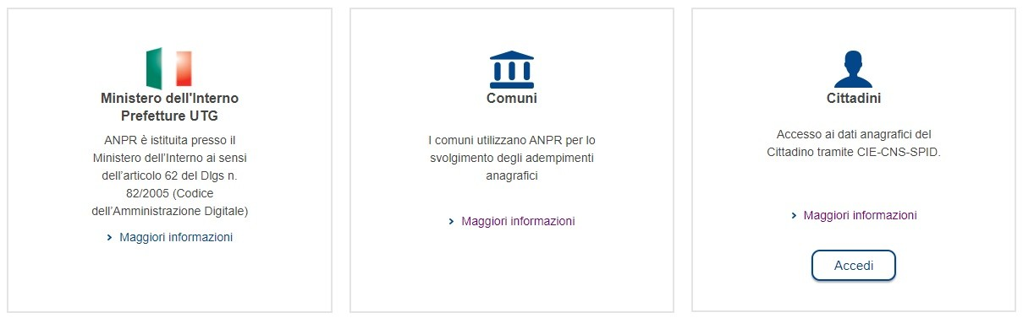
Accedendo, attraverso uno degli strumenti di identità digitali previsti, e cioè:
- SPID, rilasciato da uno dei gestori dell'identità digitale;
- Carta d'Identità Elettronica, per mezzo dei necessari strumenti software e hardware;
- Carta Nazionale dei Servizi, quale ad esempio una Tessera Sanitaria a ciò abilitata.
- I DATI DISPONIBILI PER LA "VISURA"
Il cittadino, che dovrà risiedere in uno dei comuni già subentrati nell'Anagrafe nazionale (qui la pagina dedicata allo stato della migrazione), accederà quindi ai dati presenti nell'archivio, ed in particolare a:
- Generalità: data e luogo di nascita, sesso, codice identificativo comunale e ANPR e, se presente, gli estremi dell'atto di nascita;
- Stato civile;
- Cittadinanza;
- Carta identità: numero, tipo (cartacea/elettronica), validità per l'espatrio, data di scadenza, Comune di rilascio;
- Famiglia anagrafica: codice identificativo comunale e ANPR, data di ingresso nella famiglia e relazione di parentela;
- Residenza/Altri recapiti: per la residenza sono riportati data di decorrenza, CAP, indirizzo e numero civico.
Di fatto questo sistema consente almeno in parte al cittadino l'esercizio di quanto previsto all'art. 35, comma 5 del D.P.R. 30 maggio 1989, n. 223 e s.m.i., che prevede che:
Presso gli uffici anagrafici, gli iscritti esercitano i diritti di cui alla parte I, titolo II del decreto legislativo 30 giugno 2003, n. 196, sui dati contenuti nell'anagrafe nazionale della popolazione residente, nei limiti e nel rispetto delle modalita' previsti dal medesimo decreto legislativo.
In realtà, con l'avvento del Regolamento EU n. 679/2016, cioè il Regolamento europeo sulla privacy in vigore dal 25 maggio 2018 (c.d. Regolamento Generale per la Protezione dei Dati o General Data Protection Regulation) i diritti citati vanno riferiti a tale norma (il Titolo II del Capo III del D.Lgs. 30 giugno 2003, n. 196 è stato abrogato dal D.Lgs. 10 agosto 2018, n. 101). Si tratta, tra gli altri, della possibilità di accedere ai propri dati personali di cui è in corso un trattamento da parte di un determinato titolare, attraverso l'istituto che anagraficamente è stata individuata come "visura".
Proprio in riferimento a questo discorso, risulta opportuno soffermarsi anche su chi sia titolare dei dati presenti in ANPR.
- TITOLARITA' E RESPONSABILITA' DEL TRATTAMENTO DEI DATI
Nell'informativa sulla privacy pubblicata nell'ambito del servizio online di cui stiamo parlando, il Ministero si sofferma su alcune informazioni da fornire al cittadino/utente. In particolare emerge che:
- titolare del trattamento dei dati personali è il Ministero dell’Interno - Dipartimento per gli affari interni e territoriali, mentre Sogei S.p.A. è responsabile del trattamento (avendo con il titolare un rapporto di tipo contrattuale). Il Sindaco del Comune di residenza del soggetto è invece considerato quale titolare del trattamento dei dati di propria competenza, limitatamente alla registrazione dei dati stessi.
Il cittadino, quindi, dovrà rivolgersi al comune di residenza, nel caso in cui le informazioni presenti in ANPR (e quindi sul portale) risultassero incomplete e/o inesatte.
Tra i diritti previsti dal Regolamento Europeo sulla Privacy, infatti, vi sono una serie di diritti (previsti in particolare negli articoli tra il 15 e il 22 del RGPD), alcuni dei quali sono applicabili anche al trattamento svolto per la tenuta di ANPR (mentre alcuni no, come ad esempio il diritto alla cancellazione dei dati).
- LE AUTOCERTIFICAZIONI
Il sistema consente al cittadino di produrre e stampare delle dichiarazioni sostitutive di certificazione relative ai dati anagrafici sopra riportati, da utilizzare secondo quanto previsto dal D.P.R. 28 dicembre 2000, n. 445 e s.m.i.
Va segnalato che l'autocertificazione presenta qualche problema, in particolare di "inattualità":
- viene richiamato, nella dicitura sulla privacy, l'art. 13 del "Codice della privacy" (D.Lgs. n. 196/2003), abrogato anch'esso dal D.Lgs. 10 agosto 2018, n. 101. Il riferimento dovrebbe essere riferito al Regolamento EU n. 679/2016, ed in particolare all'art. 13 del GDPR;
- le diciture relative alla sottoscrizione, oltre a non citare le modalità di trasmissione telematiche ("Posta o fax") non sono coerenti con la natura di autocertificazione del modello (per tali dichiarazioni sostitutive è sufficiente la sottoscrizione, ai sensi dell'art. 46 del D.P.R. 28 dicembre 2000, n. 445), ma riguardano piuttosto le dichiarazioni sostitutive dell'atto di notorietà (art. 38, comma 3 del citato Testo Unico della Documentazione Amministrativa).

